Formatvorlage für Beiträge zur Konferenz Elektronische Sprachsignalverarbeitung
André Berton¹, Udo Haiber², Wolfgang Minker³
¹Daimler AG, ²Nuance, ³Universität Ulm
example@essv2018.de
Kurzfassung: Um eine einheitliche Erscheinung des Tagungsbandes zu gewähr- leisten, bitten wir alle Autoren um die Einhaltung einiger Formatierungsrichtlinien. Falls Sie LaTeX oder Microsoft Word verwenden, können Sie dieses Dokument als Vorlage nutzen. Es enthält fertige Formate für alle benötigten Textelemente, inklusive Hauptüberschrift, Autorenliste, Literaturverzeichnis usw.

Umfang der Beiträge
Beiträge sollten maximal 8 DIN-A4 Seiten umfassen.

Formatierung

Schriftart und Schriftgrad
Der gesamte Beitrag soll in der Schriftart Times New Roman gehalten sein. Der Schriftgrad für Textabsätze beträgt 12pt. Da die Vorlage für den Abdruck im Tagungsband verkleinert wird, sollte kein Text (inklusive Text in Abbildungen und Tabellen) kleiner als 10pt sein.

Satzspiegel
Beiträge werden im Format A4 eingereicht. Der rechte und linke Seitenrand beträgt 2,5 cm, der obere Rand 2,5 cm und der untere Rand 2 cm. Schrift oder Grafiken außerhalb des angegebenen Satzspiegels werden im Tagungsband möglicherweise nicht vollständig abgedruckt.

Hauptüberschrift, Autorenliste und Institution(en)
Die Hauptüberschrift des Aufsatzes sollte in Times New Roman Schriftart 14pt fett gehalten sein. Verwenden Sie wenn möglich Kapitälchen. Unter der Hauptüberschrift folgen die Liste der Autoren und die Institution(en) in 12pt Times New Roman Kursivschrift. Sie können hier zusätzlich die Email-Adresse des Hauptautors einfügen.

Abstract
Am Anfang jedes Beitrags sollte eine Kurzfassung von etwa 200 bis 250 Wörtern Länge stehen. Der Text ist rechts und links um 0,75 cm eingezogen und in Blocksatz formatiert.

Textabsätze
Der Abstand vor und nach Absätzen im Textkörper beträgt jeweils 3pt. Textabsätze sind in Blocksatz formatiert.
In folgenden Absätzen wird die erste Zeile um 0,75 cm eingezogen.
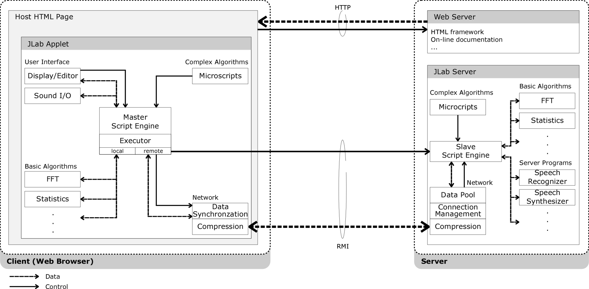
Abbildung 1 - Systemarchitektur der Entwicklungsumgebung

Abbildungen und Tabellen
Tabellen (siehe Tabelle 1) und Abbildungen (siehe Abbildung 1) dürfen in keinem Fall über den Satzspiegel hinausreichen. Die Beschriftungen sollten in Times New Roman 10pt gehalten sein. Der Einzug für Beschriftungen beträgt rechts und links 0,75 cm.
Tabelle 1 - Eigenschaften von Wellenform-Datenknoten
Bez. | Typ | Beschreibung
srate | long | Abtastrate (s⁻¹)
flen | double | Rahmenlänge (ms)
fsr | double | Rahmenfortsetzrate (ms)

Überschrift 1. Ordnung: Times New Roman, 14pt, fett

Überschrift 2. Ordnung: Times New Roman, 12pt, fett

Überschrift 3. Ordnung: Times New Roman, 12pt, normal
Textkörper: Times New Roman, 12pt, normal, Blocksatz

Zitate, Literaturangaben
Literaturangaben werden numerisch zitiert [z.B. 1], aber Autoren dürfen wie Eichner et al. [2] im Text genannt werden.

Literatur
[1] Fellbaum, K.: Selection of tutorials and related materials for spoken language engineering. In: G. Bloothoft (Hrsg.): The Landscape of Future Education, Bd. 3: Recommendations, S. 21 – 68. Led, Utrecht, 1999.
[2] Eichner, M., M. Kühne, S. Werner, und M. Wolff: Sprachtechnologien in der Lernumgebung eines internet-basierten Studienganges. In Proc. Konferenz Elektronische Sprachsignalverarbeitung (ESSV), Bd. 26 d. Reihe Studientexte zur Sprachkommunikation, S. 370 – 377. w.e.b. Universitätsverlag Dresden, Karlsruhe, Germany, 2003.

